Рабочий лист
Задание № 1
Прочитайте текст с описанием событий на бриге «Меркурий» перед боем. Как вы можете описать душевное состояние команды «Меркурий» перед боем?
А. И. Казарский собрал совет офицеров. По принятому в то время Петровскому морскому уставу первым выступил младший по чину (хотя и старший по возрасту) поручик корпуса флотских штурманов И. П. Прокофьев.
«Нам не уйти от врага, - сказал он. - Значит, надо драться. Но турки сильнее нас в десять раз, значит, нетрудно догадаться, чем кончится бой. Но русский бриг не достанется победителям. Последний из оставшихся в живых взорвет его на воздух. Мы до конца постоим за честь родного флага».
Остальные офицеры поддержали товарища. В своем рапорте на имя командования о результатах сражения А. И. Казарский писал:
«Предложил первой корпуса флотских штурманов поручик Прокофьев взорвать бриг на воздух, и мы единодушно положили драться до последней крайности, и если будет сбит рангоут или в трюме вода прибудет до невозможности откачиваться, то, свалившись с каким-нибудь кораблем, тот, кто будет еще в живых из офицеров, выстрелом из пистолета должен зажечь крюйт-камеру».
После совета офицеров капитан собрал весь личный состав корабля и обратился к морякам с призывом поддержать решение офицеров. С волнением вглядывался командир в лица своих матросов. Положение «нижних чинов» на кораблях царского флота было очень тяжелым. Были случаи побега матросов с кораблей. На «Меркурии», например, матрос И. Ерофеев на 16 году (!) службы совершил побег, за что получил сравнительно мягкое наказание - 100 линьков. А. Гусев бежал с корабля трижды и в последний побег получил 500 линьков - его еле выходили. А. Тимофеев незадолго до боя получил 45 линьков, Ф. Васильев - 15 линьков. Что скажут они, столько перенесшие за долгие годы службы на царском флоте?
Но в ответ матросы троекратно прокричали: «Ура!» Команда присоединилась к мнению офицеров.
Ю. М. Стволинский. Потомству в пример. Симферополь, Крымиздат, 1957.

Задание № 2
Внимательно рассмотрите на схеме параметры брига «Меркурий». Как вы можете охарактеризовать данный корабль в сравнении с линейным кораблём? Сделайте выводы.
Бриг водоизмещением 445 т, имел длину по палубе 30,9 м, по ватерлинии – 23,6 м, ширину – 97 м. Артиллерийское вооружение его состояло из 18 24-фунтовых и 2-х 3-фунтовых пушек. Экипаж состоял из 111 матросов и 4 офицеров.
Сравните его с линейным кораблём.
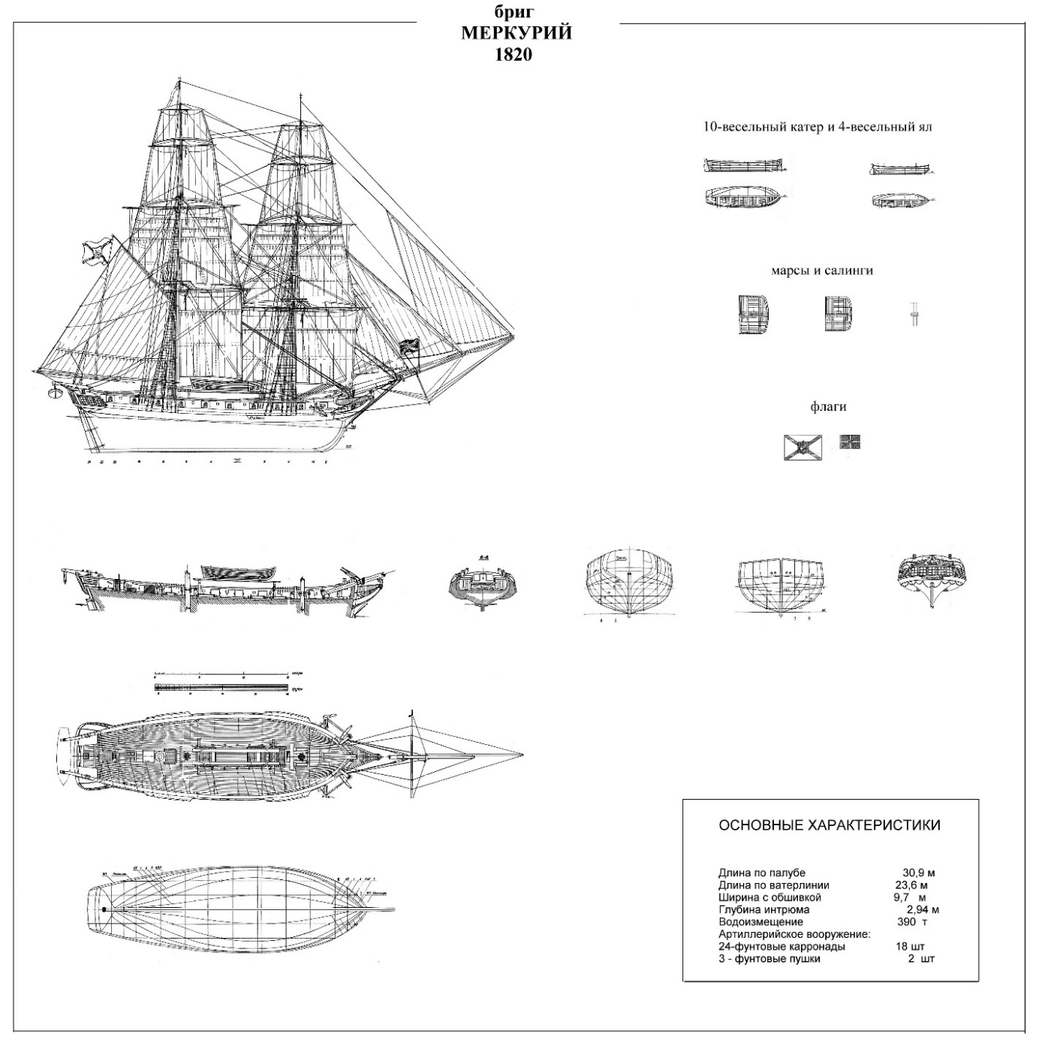
Линейный корабль - класс парусных боевых кораблей. Парусные линейные корабли характеризовались следующими особенностями: полным водоизмещением от 500 до 5500 тонн, вооружением, включающим от 30 - 50 до 135 орудий в бортовых портах (в 2-4 деках), численность экипажа составляла от 300 до 800 человек при полном укомплектовании. Парусные линейные корабли строились и применялись с XVII века и до начала 1860-х годов для морских боёв с использованием линейной тактики.

Задание № 3
Внимательно рассмотрите схему боя брига «Меркурий» с турецкими кораблями. Попробуйте по схеме воспроизвести картину боя кораблей. Как вы считаете, что помогло бригу «Меркурий» одержать победу?
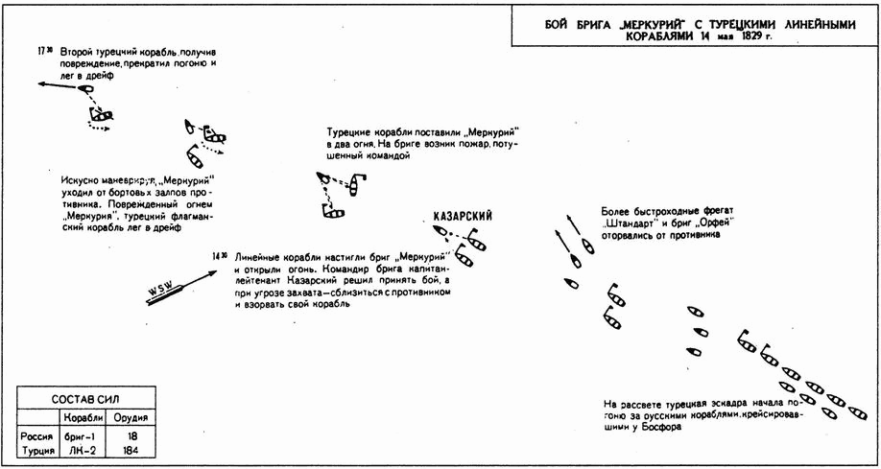

Задание № 4
За три часа боя "Меркурий" потерял 10 человек: 4 убитыми и 6 ранеными. Капитан во время боя был контужен, но оставался на мостике. Бриг получил 22 пробоины в корпусе и 297 повреждений в рангоуте, парусах и такелаже, сохранил при этом способность держаться на воде и двигаться, и с гордо поднятым флагом отправился домой в Севастополь. Через сутки он присоединился к флоту.
Рассмотрите на чертеже места пробоин на корпусе корабля. Как вы считаете, сильные ли повреждения получил бриг «Меркурий»? Что помогло кораблю вернуться домой и присоединиться к флоту?
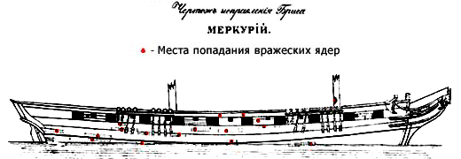

Задание № 5.
Внимательно рассмотрите герб А.И. Казарского. Какой элемент был добавлен на гербы всем офицерам брига «Меркурий» за победу над турецкими кораблями? Почему добавили именно этот элемент?

Задание № 6
Победа маленького брига в бою с двумя большими кораблями казалась настолько фантастической, что некоторые специалисты в военно-морском деле отказывались в неё верить. Английский историк военного флота Ф. Джейн, например, говорил: «Совершенно невозможно допустить, чтобы такое маленькое судно, как „Меркурий “, вывело из строя два линейных корабля».
Прочитайте письмо штурмана турецкого корабля «Реал-бея». Как охарактеризовал сражение турецкий офицер?
Штурман «Реал-бея» в своём письме, посланном из Биюлимана 27 мая 1829 года, так описал бой:
Во вторник, с рассветом, приближаясь к Босфору, мы приметили три русских судна, фрегат и два брига; мы погнались за ними, но только догнать могли один бриг в 3 часа пополудни. Корабль капудан-паши и наш открыли тогда сильный огонь. Дело неслыханное и невероятное. Мы не могли заставить его сдаться: он дрался, ретируясь и маневрируя со всем искусством опытного военного капитана, до того, что, стыдно сказать, мы прекратили сражение, и он со славою продолжал путь. Бриг сей должен был потерять, без сомнения, половину своей команды, потому что один раз он был от нашего корабля на пистолетный выстрел, и он, конечно, ещё более был бы повреждён, если бы капудан-паша не прекратил огня часом ранее нас.
И далее:
В продолжение сражения командир русского фрегата говорил мне, что капитан сего брига никогда не сдастся, и если он потеряет всю надежду, то тогда взорвёт бриг свой на воздух. Ежели в великих деяниях древних и наших времён находятся подвиги храбрости, то сей поступок должен все оные помрачить, и имя сего героя достойно быть начертано золотыми литерами на храме Славы: он называется капитан-лейтенант Казарский, а бриг — «Меркурий». С двадцатью пушками, не более, он дрался против двухсот двадцати в виду неприятельского флота, бывшего у него на ветре.

Задание № 7
Прочитайте стихотворение Константина Фролова-Крымского.
Почему автор стихотворения «оживил» корабль?
Бриг «Меркурий»!
Срам не коснулся только мёртвых,
Почивших в сырости могил.
По воле Бога или чёрта,
Прими, Блистательная Порта,
Позор фрегата «Рафаил».
Да, мы проигрывали драки -
В бою не знаешь, чья возьмёт,
Порой хватались и за шпаги!
Но чтоб опускать без боя флаги -
Такого не припомнит флот!
Вновь майский день лучи рассыпал,
Барашки волн позолотив.
Другой команде жребий выпал -
И реет одинокий вымпел
Армады целой супротив.
В бескрайних голубых просторах,
Под ветром вантами звеня,
Бриг уходил, но очень скоро
Он был настигнут у Босфора
И взят эскадрой «в два огня».
Не избежать, как видно, свары,
Тут ясно всё, как дважды два.
Бьют в барабаны янычары,
Грозя неверным божьей карой
И не скрывая торжества.
Ну кто, казалось бы, осудит -
Уж больно силы не равны,
Но вдруг - без помыслов о чуде -
Бриг обнажил стволы орудий
Из непокорной глубины!
Какая всё же, братцы, штука -
Честь корабля для моряка!
Пример потомству и наука -
Тот пистолет на крышке люка -
У корабельного виска!
Уже фитиль над пушкой тлеет -
Врагу недолго ликовать!
И пусть от гнева он бледнеет -
Сигнальный флаг на мачте реет:
«Намерен вас атаковать!»
1996 г.

